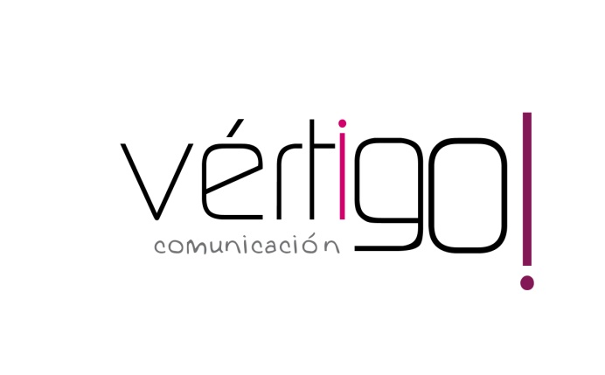

OFF noviembre
DEL 1 AL 15
CASH SUR

- Prepárate para el otoño en Cash Sur, llévate aceite de oliva Virgen IFA Eliges de 1 litro a 2 euros con 62 y Cola Cao de 400 gramos + 50% gratis a sólo 2,25, precios sin IVA. En Cash Sur trabajamos pensando en tu ahorro.

- Atención oferta, comprando una caja de whisky White Label de 70 cl a 8 euros con 49 la unidad, te regalamos una botella de Vermouth Martini Rojo de 1 litro. Y llévate pan de burger Gotri de 4 unidades a sólo 50 céntimos, precios sin IVA. En Cash Sur trabajamos pensando en tu ahorro.

- ¡Prepárate para el otoño en Cash Sur! comprando una caja de anís dulce Castellana a 6 euros con 29 la unidad, te regalamos una botella de brandy Terry de 1 litro. Y llévate cerveza Sureña de 1 litro a sólo 60 céntimos, precios sin IVA. En Cash Sur trabajamos pensando en tu ahorro.

- Atención oferta, suavizante concentrado frescor floral Mercasur de 2 litros a sólo 85 céntimos y papel higiénico ultrasoft Nicky de 12 rollos a 1euro con 79, precios sin IVA. En Cash Sur trabajamos pensando en tu ahorro.

- Prepárate para el otoño en Cash Sur, llévate queso semi curado Gran Capitán a 7 euros 25 el kilo y jamón cocido en su jugo El Pozo a sólo 4 con 69 euros el kilo, precios sin IVA. En Cash Sur trabajamos pensando en tu ahorro.

